Фестиваль традиционной русской культуры

**«Мусаткин двор»**

автор Дом творчества «Октябрьский» г. Липецка

*(при участии клуба исторической реконструкции «Северный берег»)*

Фестиваль традиционной русской культуры «Мусаткин двор» – единственное в стране мероприятие, представляющее интерактивные мастер-классы, иллюстрирующие крестьянский быт: обмолот зерна, помол муки, выпечка хлеба, добыча и выплавка железной руды, кузнечное дело, плетение плетня, трепание льна, ткацкое ремесло, изготовление травяных троицких кукол, обжиг глиняной игрушки, гончарное ремесло. Желающие попробовать себя в роли хозяйки на крестьянском дворе могут принести воды на коромысле, истолочь в ступе пшена, постирать белье золой, выгладить его рубелем и сделать многое другое.

Реклама нашего фестиваля в 2022 году выглядела так:

«Чем заняться на Мусаткином дворе?

Попробовать домашний хлеб. Но для начала вам предстоит его приготовить. Обмолотить сноп пшеницы, затем зерно пропустить несколько раз через ручной жернов, просеять полученную муку и приступить к замесу простейшего хлеба. Получившуюся лепешку вы сможете испечь рядом на огне и немедленно съесть!

Подкрепившись, отправляйтесь изготавливать ткань.

Ирина Колпакова расскажет о том, как сажать и собирать лён, а также что нужно сделать, чтобы изготовить льняную кудель. Получив такие знания, самое время учиться прясть. Умелая хозяйка прядет нить с закрытыми глазами и в титанических количествах. Вам можно попробовать спрясть свой первый метр, а после сесть за ткацкий стан и соткать пару сантиметров полотна.

Добавить красоты, освоить тамбурную вышивку, которую раньше использовали при изготовлении одежды и предметов быта, вам помогут мастера из Центра развития культуры и туризма Елена Зинина и Людмила Люрис из Липецкого историко-культурного музея и Тюшевского центра культуры и досуга.

А рядом вы можете попробовать другой способ нанесения рисунка и сделать набойку по ткани.

Познакомится с технологией изготовления тканых поясов и разнообразных шнуров в технике «дерганье» можно будет у мастеров из Ельца и с. Сырское - Вячеслава Червяклва и Ирины Саввиной.

От тонких рукоделий перейдем к суровому быту. Всех желающих научим стирать и гладить. Да не современными лёгкими устройствами, а серьёзными старинными инструментами!

Свободное от серьезных дел время можно посвятить игрушкам.

На «Мусаткином дворе» можете смастерить с ребенком традиционных кукол из травы, а поможет вам в этом детская студия «Птахи» и её руководитель - Ирина Колпакова.

Опробовать себя в изготовлении и росписи игрушки из глины помогут мастера из Центра романовской игрушки.

А Мастерская Традиции романовской игрушки представит широкой публике как традиционные, так и новые образы глиняной игрушки.

Самые хозяйственные могут стать немножко плотником и столяром. Как нащепить лучину, расколоть бревно и подготовить доску без электроинструментов расскажут в зоне деревообработки.

А проявить силу можно будет на кузне. Ждем вас, если хотите помочь кузнецам в работе и самостоятельно выковать гвоздь!»

Афиша:

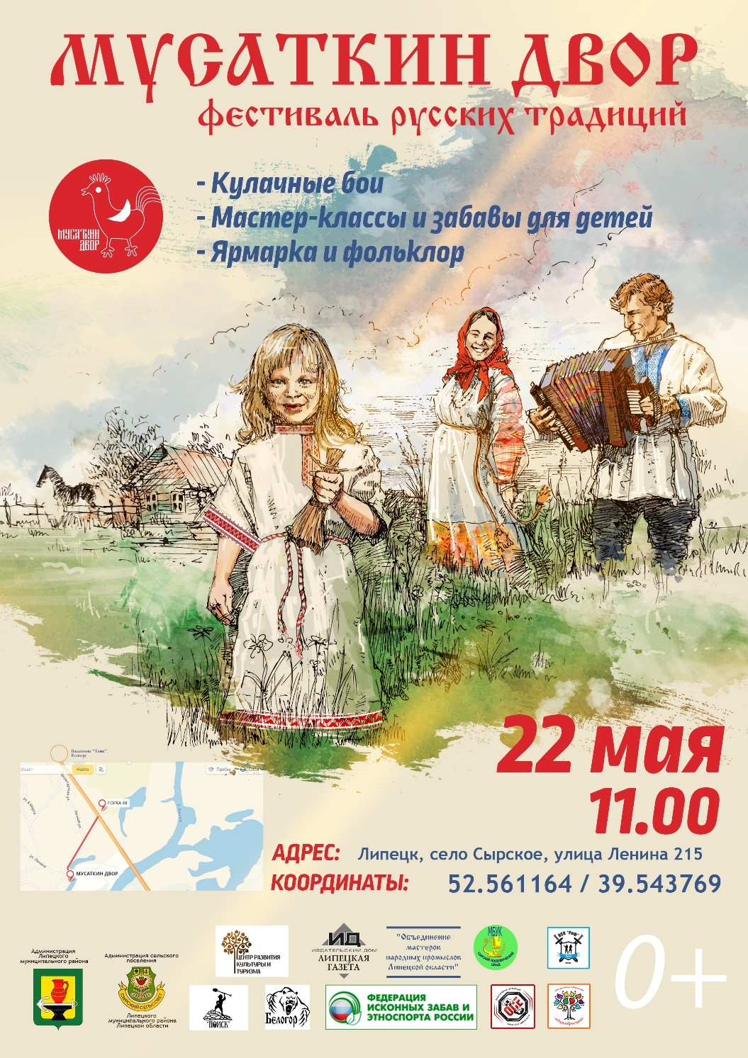

Программа фестиваля была такой:

11.00 – открытие фестиваля, начало регистрации на состязания.

11.00- 16.00 - работа ремесленной площадки, площадок "пятак" (выступление фольклористов).

11.10 -11.20 — демонстрация схватки «на любца» (бойцовая зона).

11.20-11.30 - показательное выступление Школа Силовых Трюков Владислава Комарова.

11.40 -12.00. – соревнования по русмячу (бойцовая зона).

12.00.-12.10 - показательное выступление юниоров «Drinovsky Top Team» MMA Липецк .

11.30 -14.00 - соревнования по лапте (игровая зона).

12.00-13.00 - выступление сказителя Александра Маточкина (ремесленная зона).

12.30 -13.00 - соревнования по борьбе за вороток (бойцовая зона).

13.00 -13.30 – соревнования по русской стенке (бойцовая зона).

14.00 -14.20 – кулачный бой стенка на стенку (бойцовая зона).

14.40 – награждение победителей.

16.00 - завершение работы площадок фестиваля.

В этом году наш фестиваль украшали голоса таких коллективов, как:

1. Фольклорный ансамбль «Воскресение» под руководством заслуженного работника культуры РФ Кристаллины Иващенко
2. Фольклорный ансамбль «Рождество» под руководством Юлии Кокшиной,
3. Фольклорный ансамбль «Веточка» под руководством Елены Колесниковой,
4. Ансамбль гармонистов-рояльщиков под руководством А. И. Королькова,
5. «Семеюшка» ансамбль старинной музыки под руководством Ольги Стуровой (г.Воронеж)
6. Гармонисты - Корольков А.И. (с.Борино), Логинов А.Е. (с.Подгорное), Мелиховы И. М. и В. И. (с.Грязное), Знаменщиков О. (г.Липецк), Фадеев В. (г.Воронеж).
7. Стурова Ольга (г. Воронеж),
8. Вера Новосельцева и Николай Романов (г.Елец), Парфеновы Анастасия и Сергей (г. Липецк), Багринцев Евгений (г. Липецк), Горбачева Анастасия (г. Тверь)

По традиции работали две площадки («Пятаки»), где в живом формате народного гуляния проходили выступления коллективов и всех желающих присоединиться к празднику.

Мы верим, что наш фестиваль будет разрастаться, укрепляться, станет проходить, может быть, не один раз в год, а два. Нам удастся приобщить к истории не только её любителей, но и молодёжь, которая, к сожалению, сейчас интересуется больше не прошлым, а инновационным будущем.

Как однажды сказал великий российский историк Иван Алексеевич Бунин «Наши дети, наши внуки не будут в состоянии даже представить себе ту Россию, в которой мы когда-то жили, которую мы не ценили, не понимали, – всю эту мощь, сложность, богатство, счастье…»

Мы пытаемся опровергнуть слова великого классика, и дать представления нашим современникам о той России, которая осталась позади, и традиции, которой есть ещё возможность вернуть в нашу современность.